Tu exposes quand ?

Eh ! quoi ! vous ici, mon cher ? vous dans un mauvais lieu ! vous, le buveur de quintessences ! vous le buveur d’ambroisie ! en vérité, il y a là de quoi me surprendre.- Mon cher, vous connaissez ma terreur des chevaux et des voitures. Tout à l’heure, comme je traversais le boulevard, en grande hâte, et que je sautillais dans la boue, à travers ce chaos mouvant où la mort arrive au galop de tous les côtés à la fois, mon auréole dans un mouvement brusque a glissé de ma tête dans la fange du macadam. Je n'ai pas eu le courage de la ramasser. J'ai jugé moins désagréable de perdre mes insignes que de me faire rompre les os. Et puis, me suis-je dit, à quelque chose malheur est bon. Je puis maintenant me promener incognito, faire des actions basses et me livrer à la crapule comme les simples mortels Et me voici tout semblable à vous, comme vous voyez !- Vous devriez au moins faire afficher cette auréole, ou la faire réclamer par le commissaire.- Ma foi ! non. je me trouve bien ici. vous seul, vous m'avez reconnu. D’ailleurs la dignité m’ennuie. Ensuite je pense avec joie que quelque mauvais poète la ramassera et s'en coiffera impudemment. Faire un heureux, quelle jouissance ! et surtout un heureux qui me fera rire ! Pensez à X ou à Z ! hein ! comme ce sera drôle !

Charles Baudelaire, Le spleen de Paris, 1868

“Tu es au Beaux-Arts ?“ me demande-t-il d’un ton un peu incrédule, entre “Ça sert à quoi ?“ et “Mais tu vas vivre de quoi ?“. Il se ressaisit un peu pour enchaîner sur les questions d’usage : “Et tu fais quoi ?“, “Tu exposes quand ?“. L’art reste, pour une majorité de gens (et pas seulement chez les non-initiés) une pratique liée à des médiums précis et surtout à des objets qui s’exposent… J’ai envie de lui répondre : “Je fais de tout“ ou “Je ne fais rien“ concernant ma pratique et “Toujours“ ou “Jamais“ concernant la date de ma prochaine exposition… Je m’abstiens parce que je n’ai pas spécialement envie de véhiculer l’image de l’artiste qui se la joue. Je me contente d’un “Un peu de sculpture et de photo…“ et d’un “On verra“… Si je ne voulais pas, une fois de plus, éviter de passer pour un artiste prétentieux, je dirais que j’avais alors la vague impression d’être un Albatros.

Lors d’une rencontre au Centre d’Art Contemporain de Genève, Jean-Luc Moulène se demandait s’il faisait de l’art, lorsque, lors de ses promenades, il ramassait un serpent mort, en faisait un nœud et l’abandonnait sur place. S’il ne pratiquait que ce type de travail, comment répondrait-il, lui, aux questions auxquelles je suis confronté ? Dirait-il “je noue des serpents“ et j’expose là où je les trouve“ ? Le prendrait-on au sérieux ? Serait-il encore un artiste reconnu par les institutions ?

L’artiste privatisé

Je n’ai rien contre le pognon, c’est super pour les commissions, pour le produit national brut et quand on est saoul pour les putes.

Sarclo

Si t’es hip-hop pour tes cuts demande pas d’royalties.

Rockin’ Squat

La pollution visuelle est partout. Comment l’art peut-il se faire une place ? Dimitrijevic, en choisissant le musée plutôt que la rue pour ses Triptychos Post historicus, parlait de la nécessité du musée pour démarquer l’art de la publicité ou de la propagande. D’autres, comme Krueger ou Gonzalez-Torres prennent le parti inverse et optent pour une confrontation directe en investissant les supports mêmes de la publicité. Les seules personnes qui ont vraiment le droit d’exposer sont finalement celles qui peuvent se payer des campagnes d’affichage ou des plages de publicité dans les médias. Buren entrevoit quant à lui une autre attitude encore, soulignant que plusieurs artistes travaillant dans la rue se placent à la limite du visible pour ne pas jouer la surenchère, pour prendre le contre-pied de la publicité.

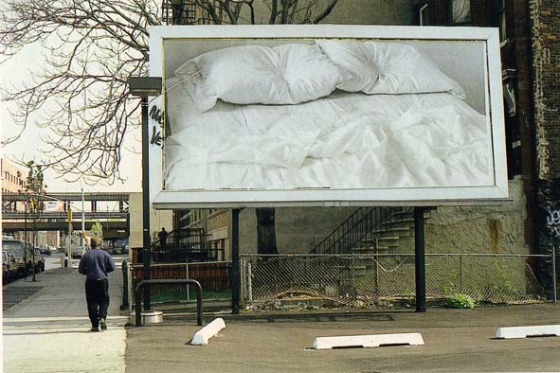 | 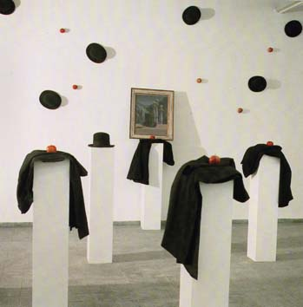
Gonzalez-Torres, Felix, Untitled, 1993, billboard, variable dimensions | Dimitrijevic, Braco, Triptychos post historicus or hoppes and ways of identity, 1. Le beau ténébreux, René Magritte, 1950, 2. Coats from Mea She'arim, hats gift of David Redberg, 3. Apples

Les peintres, sculpteurs et architectes ont été soutenus, au cours de l’histoire, par l’église, par le prince, par l’Etat, par le parti. Aujourd’hui, le vrai pouvoir en place étant le pouvoir économique, il semble que l’art soit condamné à devoir être soutenu par les entreprises. Comme souvent, les Etats-Unis nous montrent une voie qu’il sera hélas difficile de ne pas suivre à moyen terme avec des salles de musées systématiquement sponsorisées par des entreprises privées ou de riches particuliers. En Suisse, alors que les pouvoirs en place tendent à réduire de plus en plus les prestations publiques, dans les domaines de la santé, de l’éducation ou de la culture, la création risquent d’être condamnée à n’être soutenue à l’avenir que par des banques ou des vendeurs de bijoux. Que vont devenir, ces prochaines années, les musées publics, les écoles d’art et le système des bourses fédérales. Nos dirigeants ont déjà leurs écoles, leurs cliniques, leurs voitures, leurs salles de sport, leurs médias, leurs polices. Pourquoi alors défendraient-ils les services publics ? Ils ont les moyens de continuer à faire voter pour eux et peuvent tranquillement travailler à supprimer les impôts. Pourquoi n’auraient-ils pas également leurs propres musées, comme c’est déjà le cas pour la Migros ou l’UBS ? De telles institutions permettent d’améliorer l’image de leur entreprise mais aussi de choisir directement l’art qui mérite d’être exposé ! Pourquoi continuerait-on à soutenir les gouffres financiers que sont les musées “traditionnels“, alors que les entreprises peuvent s’occuper elles-mêmes de promouvoir l’art ? Le plus étonnant est que cette publicité pour les entreprises est, comme l’explique très bien Pierre Bourdieu, payée en réalité par le public sans qu’il s’en rende compte, via les exonérations d’impôts accordées aux entreprises. Le public paye ainsi pour qu’on lui dicte non plus seulement dans quelles entreprises il doit consommer mais aussi quelle culture il doit aimer, ce qu’il doit aimer.

L’artiste le plus intéressant est souvent celui qui est le plus indépendant face aux instances légitimantes, celui qui questionne le pouvoir en place. Mais comment cet artiste peut-il vivre dès le moment où seuls les pouvoirs économiques sont censés le soutenir ? Les années 1980 ont bien montré qu’un pouvoir dérivant vers l’extrême droite (avec Reagan et Tatcher) entraînait une phase artistique statique voire rétrograde. Quel art sera défendu en Suisse par un gouvernement de droite pure et dure. L’artiste, appliquant le principe “don’t bite the hand which feeds“, est condamné à devenir un bouffon du roi, dont le discours ne peut être critique que tant qu’il ne dénonce que des lieux communs, tant qu’il ne proteste qu’avec la majorité, tant qu’il fait rire… Et voilà la valse des BHL, des Florent Pagny, des Manau, des Restos du Cœur…A une époque où les “je reste vrai“ et les “je n’ai pas changé“ sont de rigueur, l’artiste ne doit pas quitter le rôle qui lui a été attribué. Le culte de la personnalité tel qu’il est pratiqué aujourd’hui ne semble pas prendre en compte la notion, largement discutée par les artistes, d’identités multiples.

Un système largement réactionnaire ne peut que promouvoir un art du passé, un art qui crée des objets de luxes pour des clients qui veulent avant tout montrer leur richesse et éviter de payer des impôts en plaçant de l’argent dans des tableaux. Le système des galeries est hélas, largement acquis à ce modèle lui aussi. Placées, comme toute entreprise, devant la nécessité d’être rentables, elles ne peuvent pas se permettre de soutenir des artistes n’entrant pas dans un carcan dicté par le marché. L’artiste ne doit-il pas trouver des alternatives à ce système, même si cela remet en cause certains acquis financiers ? Ne doit-on pas être aujourd’hui en mesure d’offrir un art qui ne soit pas destiné uniquement à une élite constituée d’acheteurs potentiels… Doit-on accepter que les designers de chez Ikea ou Renault, que l’esthétique de TF1, aient l’exclusivité de la relation visuelle avec le “grand public“ ?

Le réseau internet ou les murs utilisés par les writers peuvent servir de modes de diffusion alternatifs pour communiquer avec une large audience en dehors des circuits commerciaux. Il est cependant étonnant de voir à quel point ces possibilités, qui permettraient de contrecarrer le système en place, sont réprimées, étouffées. Les graffeurs ont une fâcheuse tendance, lorsqu’ils sont récidivistes en tout cas, à finir en prison. Quant à l’Internet, qui pourrait servir aux artistes de réseau parallèle, libre et gratuit, il est de plus en plus contrôlé. Les sites proposant des choses trop intéressantes gratuitement sont fermés, la pub est partout et, surtout, la mise en vente de leurs résultats par les moteurs de recherche rend de plus en plus fragile cet espace d’expression libre. On va jusqu'à faire des exemples ridicules en condamnant des adolescents pour avoir téléchargé les chansons de leur idoles sans payer de ban à Universal ou Warner. Force est de constater que les offensives pour libérer l’art d’un système commercial sont très difficiles à mener.

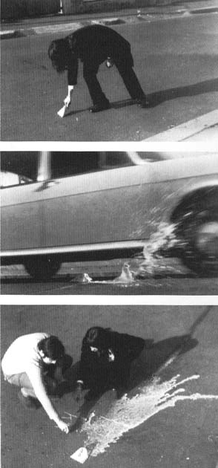  Peinture de Kresimir Klika, 1969  (initiée par Braco Dimitrijevic) | En 1969, Braco Dimitrijevic plaçait un berlingot de lait sur la route, attendait qu’un automobiliste l’écrase et l’arrêtait pour lui faire signer son œuvre. Rob Pruitt quant à lui, avec “101 art ideas you can do yourself, propose à tout un chacun, un rien ironiquement, des idées comme “Turn your television upside down“ ou “Stay in bed“ pour faire de l’art “Do it yourself“.

Si Barthes et Foucault proclamaient hier la mort de l’auteur, on peut constater aujourd’hui que ses droits sont quant à eux bien vivants. Le copyright est sans cesse évoqué, à tort et à travers, dans le pseudo débat sur les MP3 ou les photocopies par exemple. On en arrive à l’absurdité totale de dire qu’une diffusion gratuite et massive d’une œuvre signifie la mort de l’artiste. La peur des majors n’est évidemment pas de voir des artistes mourir de faim (elles nous ont largement démontré qu’elles peuvent fabriquer de nouvelles stars “jetables“ à volonté) mais qu’une alternative s’offre aux chanteurs notamment qui pourraient dans un avenir proche se passer d’elles et vendre directement leur musique online, à un prix raisonnable. Le cas du MP3 est exemplaire car il met en scène une confrontation exacerbée entre le mercantilisme artistique ambiant et une alternative sociale de l’art. Le système largement dominant du financement de l’artiste via la vente d’objets tangibles doit être remis en cause.

Raphaël Bocanfuso, un artiste travaillant sur la question des droits de l’image, s’est vu interdire la publication de certaines de ses œuvres parce qu’elles sont faites à base d’œuvres copyrightées. Lorsque l’on demande aux spectateurs de laisser leurs appareils photo à l’entrée des musées, on se trouve devant ce même type de problème. | 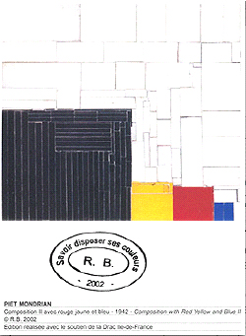  Raphaël Boccanfuso, Mondrian, 2002

Dans une société réellement démocratique, l’accès à la culture (y compris sa reproduction pour usage privé) ne devrait-il pas être total ? Il faut constater que la liberté d’apprendre, comme celle de s’exprimer ou de se déplacer d’ailleurs, n’existe que pour ceux qui peuvent se la payer. La disparition physique de l’œuvre, que se soit par la vidéo, la performance, la musique, l’art numérique… ne constitue-t-elle pas une chance d’amorcer une nouvelle ère où l’art se libérerait de ses chaînes actuelles ? A propos de la reproduction mécanique de l’œuvre d’art, Benjamin disait :

“Il est indispensable de tenir compte de ces circonstances historiques dans une analyse ayant pour objet l’œuvre d’art à l’époque de sa reproduction mécanisée. Car elles annoncent cette vérité décisive : la reproduction mécanisée, pour la première fois de l’histoire universelle, émancipe l’œuvre d’art de son existence parasitaire dans le rituel“

Si la photo a su libérer la peinture de son rôle rituel et représentatif, la photo numérique libérera-t-elle à son tour l’art du fétichisme et du mercantilisme qui l’accablent ?

L’artiste comme spécialiste ?

Bientôt un téléphone cellulaire par habitant en Europe, des capitales ralliées en quelques heures d’avion, des rayons entiers de produits chinois, indiens ou mexicains dans nos supermarchés. Autant de signes de la mondialisation ? Un humain sur deux n’a jamais utilisé un téléphone.

Notre planète n’est pas “mondialisée“, elle est “polarisée“. Le terme de “mondialisation“ est employé à tout bout-de-champ pour dire tout en n’importe quoi. Le monde n’est pas un “global-village“. Cette idée n’est qu’une nouvelle projection hégémonique occidentale. Bien sûr un Européen ou un Américain peut avoir l’impression, parce qu’il peut aller d’un hémisphère à l’autre comme il lui chante et trouver, à des dizaines de milliers de kilomètres de chez lui, un monde étonnamment proche du sien, de se trouver dans un seul et unique village. Ce constat s’applique en partie, en effet, à quelques grandes villes occidentalisées et à quelques stations touristiques bunkerisées. Que celui qui a essayé de se rendre de Banfora à Tiébélé, de Laetitia à Iquitos, que celui qui a essayé de partager un petit-déjeuner en pleine campagne russe ou essayé de se faire comprendre dans une province chinoise reculée me dise ce qu’il pense de la “mondialisation“. On va vers “l’autre“ avec une attitude colonisatrice, en jeep et maillot de bain, ou avec l’intention “d’échanger“. La première attitude a le mérite d’être claire, la seconde est peut-être plus pernicieuse. On a l’illusion de vouloir partager un mode de vie différent, de vouloir découvrir, aider parfois… Mais chacun reste en réalité dans l’obligation de jouer son rôle, de présenter son pays et ses coutumes conformément à l’idée qu’il se fait de l’image qui doit être celle de son pays à l’extérieur. Si l’on invite un Japonais en Suisse, on ne lui fera pas partager notre mode de vie mais on fera tout pour entretenir les clichés qui doivent l’être : fondue, excursion sur je ne sais quelle montagne où nous-mêmes n’étions jamais allés, achat de coucou qui n’existe en Suisse quasiment que dans l’imaginaire collectif. Il en va de même pour le touriste suisse qui va sac au dos en Afrique avec l’illusion de “partager“ de “vivre comme eux“, de ne pas “faire le touriste“. Le monde n’est pas un village et les fossés économiques, politiques, culturels, sociaux qui le traversent rendent l’échange “vrai“ réellement difficile. Lévy-Strauss explique à quel point l’introduction de moyens de transport plus performants, dès le début du XXème siècle, a en réalité surtout contribué non pas à réduire mais à fragmenter les distances.

“Ainsi la navigation à vapeur qui raccourcit les trajets, a-t-elle tué à travers le monde des ports d’escales jadis célèbres ; on peut se demander si l’aviation, en nous invitant à jouer à saute-mouton par dessus les étapes anciennes, n’est pas appelée à remplir le même rôle. “

L’exode rural, de Mexico à Istanbul en passant par Dakar confirme aujourd’hui les prédictions de l’ethnologue. La “mondialisation“ est un concept qui permet à l’Occident de se voiler la face, de ne prendre en compte ni les fragmentations économiques et sociales toujours plus importantes ni les contre-modèles asiatiques ou islamiques par exemple. Dans le monde de l’art, force est de constater que, mises à part quelques tentatives passionnantes comme l’exposition Magiciens de la Terre ou la Documenta 11, les pouvoirs légitimants restent quasi exclusivement occidentaux. A Art Basel en 2004, sur les 266 galeries présentes, seules 16 n’étaient ni européennes ni américaines.

La polarisation s’applique également au domaine de la connaissance : le mythe du savoir universel est dépassé depuis longtemps et même l’idée de culture générale commune (autre que télévisuelle ou footballistique) est fortement ébranlée. De plus en plus, des années d’études sont nécessaires pour prétendre pouvoir pratiquer le travail en apparence le plus simple. Les connaissances dans chaque domaine sont si pointues, les informations si nombreuses que, pour prétendre connaître quoique ce soit réellement, il faut souvent faire l’impasse sur le reste… J’ai rencontré l’autre soir à un docteur en histoire de l’art qui n’avait jamais entendu parler de la Documenta ! L’artiste est-il condamné à être un spécialiste qui s’adresse aux spécialistes de l’art contemporain ? Le rôle de l’artiste n’est-il pas, au contraire, de jeter des ponts entre des disciplines qui s’ignorent ? Ces ponts ne peuvent-ils pas n’être découverts que par des personnes extérieures aux domaines en question, en dilettante ?

Il est facile de croire que l’artiste est un spécialiste, non plus forcément un spécialiste de l’art mais un spécialiste dans une discipline quelconque. On s’imagine aisément un Mark Dion biologiste, un Thomas Hirschhorn philosophe, un Dimitriijevic historien d’art. Est-ce vraiment le cas ? Hirschhorn, en parlant de ses monuments dédiés aux philosophes, y répond clairement :

“Je construis des monuments pour les philosophes car ils ont quelque chose à dire aujourd’hui (…). Les philosophes donnent le courage de penser, le plaisir de la réflexion (…). J’aime lire de la philosophie, même si je n’en comprends pas le tiers (…). “

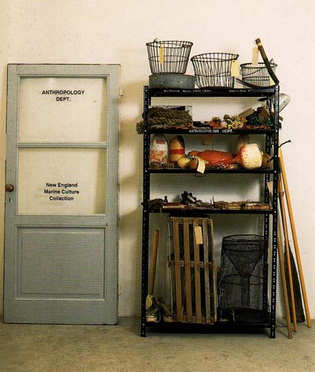  Dion, Mark, Center for the Preservation of Coastal Marsh Zoology, from “Angelica Point“, 1994 - Anthropology Departement from “Angelica Point“, 1994, Massachusetts Botanical Survey, from Angelica Point, 1994 | La démarche de Mark Dion n’est-elle pas justement à l’opposé de celle d’un spécialiste : ses exhibitions de déchets n’ont-elles pas avant tout un rôle didactique et de vulgarisation ?  Dimitriijevic ne remet-il pas justement en cause toute l’histoire de l’art par des confrontations totalement profanes ? Le graffiti, souvent considéré comme un domaine refermé sur lui-même, destiné aux spécialistes qui savent en lire les codes, se constitue en réalité, comme le rap ou la musique électronique, de samples, de références diverses et multiples. “Le graffiti c’est de la récupération. Nous n’inventons rien, nous faisons notre sauce“ disent Broke, Emoï, 3HC.

Le rôle de l’artiste aujourd’hui pourrait justement être celui de proposer une alternative à la spécialisation, à la polarisation. En amenant des préoccupations inhabituelles au sein d’une discipline, en secouant les champs magnétiques de pôles qui s’ignorent, il a le pouvoir de se positionner de façon critique voire cynique mais aussi de construire des ponts essentiels.

L’artiste est-il un “artiste“ ?

Toi,

Toi, si tu étais le Bon Dieu

Tu ne serais pas économe

De ciel bleu

Mais tu n'es pas le Bon Dieu

Toi tu es beaucoup mieux

Tu es un homme

Jacques Brel

Many of the most interesting artists working today don’t believe in art

Jonathan Watkins

Les artistes peuvent-ils réellement développer des propositions intéressantes et critiques sur la société actuelle en se contentant de rester au sein du système commercial de l’art ? Le choix d’en sortir, celui que beaucoup on fait, n’est pas le plus facile. Briser les barrières entre l’art et son environnement, s’exprimer dans l’espace publique est facile. Intéresser qui que ce soit en dehors du musée l’est moins. A l’opposé du cube blanc, la rue propose un environnement hostile à l’artiste. Les writers revendiquent le droit d’être un contre-pouvoir au sein d’une pollution visuelle commerciale :
“Je pense que les grandes villes appartiennent à tout le monde. Tout le monde pose des affiches, tu lis des noms de boutiques partout, les municipalités multiplient sans cesse les emplacement publicitaires (…) et quand tu places un tag, tu crées quelque chose d’autres, tu modifies l’environnement de manière spontanées“
Baboo, M, CMP
L’hostilité de la rue pour l’artiste peut aller jusqu’à l’agression physique. Les termes “prise de risque“ ou “engagement artistique“ retrouvent alors leurs sens littéraux.

“La rue c’est un défi constant. Tu défies le mec qui va te balancer sur son portable, la petite vieille qui va te dénoncer aux flics qui sont à l’angle de larue. Tu défies les patrouilles de keufs, les vilcis qui passent en voiture banalisée, le warrior qui va jouer au justicier en te mettant une droite…“
O’Clockm LT27 – 156- 73

Dans le musée et la galerie, le lecteur sait qu’il est confronté à une œuvre d’art. Dans la rue, aucun statut n’est établi, aucune classification ni sanctification ne viennent aider le travail à se démarquer du contingent. Le problème de la réception se pose donc en tout premier lieu. Est-ce que le public (éventuel) va oui ou non considérer l’œuvre comme de l’art ? Est-ce que cela a une quelconque importance d’ailleurs ?

Certains artistes décident de faire des interventions à la limite du visible, de travailler avec des gestes extrêmement faibles, presque inexistants. Lorsque Cornelia Parker fait tomber dans un feu d’artifice des morceaux de météorites sur Birmingham, le passant n’y verra sans doute “qu’“un feu d’artifice. Il sera certainement séduit par la beauté des couleurs dans le ciel mais, pourtant, cette beauté n’est pas essentielle à l’œuvre et n’a pas besoin d’elle pour exister. En un mot : la beauté n’a plus de lien direct avec l’art. Le mot “art“ n’est-il pas lié au concept du musée (même s’il a été appliqué rétroactivement à des réalisations qui ne s’y trouvent pas). Les artistes qui décident de sortir du musée ne sont-ils pas exposés à voir leur travail, immergé dans la vie quotidienne, devenir autre chose que de “l’art“. C’est ce que semble penser en tout cas toute une frange de la création actuelle pour qui le mot “artiste“ ou “art“ ont tendance à devenir problématiques ! Cela Floyer, par exemple, exprime son désarroi vis-à-vis de son statut “d’artiste“ :

“I think that what informs my pratice is a certain dissatisfaction with being an artist, with operating in this art context“

J’en resterai à cette constatation et je ne me lancerai pas ici dans le débat sur la mort de l’art ni dans la recherche d’un terme approprié pour qualifié ces “créateurs“, ces noueurs de serpents.
Cela Floyer extériorisant son mal-être d’artiste en se rongeant les ongles pendant 5 minutes sur une scène avant un concert de musique classique :  Nail Biting Performance, 7 february 2001, Symphony Hall, Birmingham. | 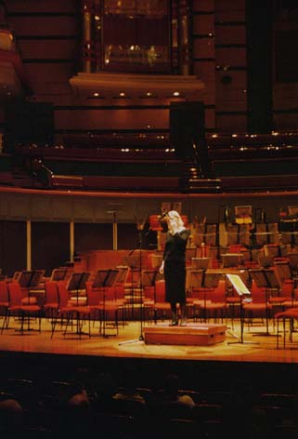

Voir : Cameron, Dan, “Les fantômes de l’avenir“, in : Braco Dimitrijevic: Slow as light, fast as thought, Catalogue de l’exposition, Museum Moderner, Vienna, 1994, p.36.
Voir : Buren, Daniel, A force de descendre dans la rue, l’art peut-il enfin y monter ?, 11/24, p.71.
Bourdieu, Pierre, Hans Haacke, Libre-Echange, Seuil/les presses du réel, Quetigny, 1994, p. 25.
Painting by Kresimir Klika, 1969.
Voir : http://www.e-flux.com/projects/pruitt/index.php3?num=0
Barthes, Roland, “La mort de l'Auteur“, 1968, dans : Le bruissement de la langue, Paris : Seuil, 1984, pp.61-67.
Foucault, Michel, “Qu’est-ce qu’un auteur ?“ , 1969, dans : Dits et Écrits, Gallimard, 1994, t. I.
Voir un court article sur ses pratiques : http://www.synesthesie.com/index.php?table=textes&id=72
Benjamin, Walter, “L’œuvre d’art à l’époque de sa reproduction mécanisée“, 1936, dans : Ecrits français, Editions Gallimard, Paris, 1991, p.146.
Voir les statistiques pour 2002 : www.statistik.admin.ch/stat_ch/ ber20/indic-soc-info/pdf/ind30101f_v4.pdf
www.ppp.ch/Camp_03/IMG/texte_jacques_berset.pdf
Lévi-Strauss, Tristes tropiques, Plon, Paris, 1955, p. 126.
“Art Basel : pas du goût de tout le monde“, dans : Le Courrier, Samedi 19 juin 2004, p. 19.
De Smet, Catherine, “Relier le monde, Thomas Hirschhorn et l’imprimé“, in Les Cahiers du Musée national d’art moderne, n. 71, 2000, p. 43.
Bischoff, Gautier, ECR, Malland, Julien, Kapital, Un an de graffiti à Paris, Paris : Editions alternatives, 2000, p. 74.
Jonathan Watkins, “Unbelievers“ in : Days like these, Catalogue de l’exposition, Tate Triennial Exhibition of Contemporary British Art, 26 February-26 may 2003, Tate Britain, London, p. 10-15.
Bischoff, Gautier, ECR, Malland, Julien, Kapital, Un an de graffiti à Paris, Paris : Editions alternatives, 2000, p. 87.
Bischoff, Gautier, ECR, Malland, Julien, Kapital, Un an de graffiti à Paris, Paris : Editions alternatives, 2000, p.125.
Days like these, Catalogue de l’exposition, Tate Triennial Exhibition of Contemporary British Art, 26 February-26 may 2003, Tate Britain, London, p. 11.
Days like these, Catalogue de l’exposition, Tate Triennial Exhibition of Contemporary British Art, 26 February-26 may 2003, Tate Britain, London, p. 10.

